**Fundación Colegio Providencia La Serena * Lengua y Literatura * Segundos medios**

**Unidad 0: Unidad de repaso. Elementos, características del lenguaje y la comunicación**

**Nombre:______________________________________________________________ Curso:_______________**

**Puntaje _______ /47 puntos Nota:___________________**

**Objetivo:** Identificar los conceptos teóricos que intervienen en el proceso comunicativo y facilitan la actuación lingüística de emisores y receptores en la comunicación.

**Cualquier duda, me puedes preguntar al siguiente correo institucional: tadeo.nunez@colegioprovidencialaserena.cl**

**Lee atentamente las siguientes instrucciones:**

**\* Investiga, nombra, define y escribe los factores de la comunicación (Código, canal, emisor, contexto, receptor, mensaje) *[Esta información puede estar escrita o desarrollada a continuación de la guía o en tu cuaderno]***

**\* Investiga, nombra, define las funciones del lenguaje. (Función Referencial, Función Metalingüística, Función Poética, Función Apelativa, Función Fática, Función Expresiva) *[Esta información puede estar escrita o desarrollada a continuación de la guía o en tu cuaderno]***

**\* Para cada función del lenguaje crea o busca tres ejemplos *[Esta información puede estar escrita o desarrollada a continuación de la guía o en tu cuaderno]***

* **La guía puede ser hecha y desarrollada completamente en este archivo de Word. Otra alternativa de desarrollo de la guía: es imprimir la guía, desarrollarla a mano y luego sacar fotografías del trabajo hecho y luego enviar las fotografías al correo señalado.**
* **También puedes desarrollar la guía en tu cuaderno y luego enviar las fotografías del trabajo realizado al correo señalado.**
* **Puedes desarrollar la guía de la forma que puedas y estimes conveniente.**
* **La información NO desarrollada en la guía de trabajo(mediante el Word). Puedes sacar fotografía de la actividad y enviarla al correo anteriormente mencionado.**
* **El nombre del archivo debe indicar CURSO Y NOMBRE DE ESTUDIANTE. Por ejemplo: 2A ANA ROJAS.**

**\* Desarrolla los siguientes ejercicios de comprensión lectora.**

**ÍTEM I: Selección (7 puntos) y Desarrollo (8 puntos).**

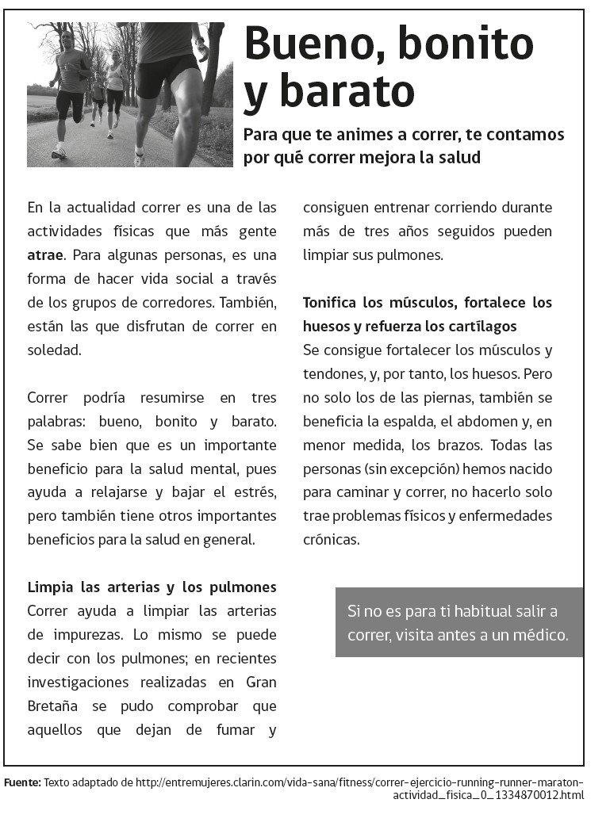

**1.- ¿Cuál es el tema principal de la noticia?**

1. Los beneficios de correr.
2. Los músculos que se ejercitan al correr.
3. La relación entre correr y dejar de fumar.
4. Los corredores y la mejora de la vida social.

**2.- Según la noticia, ¿cuál es el mayor beneficio de correr para la salud mental?**

1. Bajar el estrés.
2. Fortalecer los huesos.
3. Reforzar los cartílagos.
4. Atenuar la sensación de soledad.

**3.- ¿Qué término es sinónimo de la palabra subrayada a continuación? “actividades físicas que más gente atrae”**

1. Ayuda.
2. Seduce.
3. Controla.
4. Favorece.

**4.- Según la noticia, ¿quiénes deberían acudir al médico?**

1. Los enfermos crónicos.
2. Los corredores profesionales.
3. Los que no corren habitualmente.
4. Los que tienen problemas físicos.

**5.- ¿Cuál es la función del lenguaje que predomina en el texto anterior?**

1. Función Expresiva
2. Función Metalingüística
3. Función Poética
4. Función Referencial

**6.-** ¿**En el titular cuál de las funciones del lenguaje que predomina?**

1. Función Expresiva
2. Función Metalingüística
3. Función Poética
4. Función Referencial

**7.- ¿A quiénes está dirigida la noticia? ¿Por qué? (4 Puntos)**

**8.- ¿Cree usted que la actividad propuesta por la noticia cumple con ser BUENA, BONITA Y BARATA? ¿Por qué?. Fundamente (4 puntos)**

**II.- Relaciona las definiciones de la columna A con los conceptos de la columna B**

**Relaciona cada uno de los enunciados con su concepto respectivo, indica el número en la columna señalada. (2 puntos c/u)**

|  |  |  |
| --- | --- | --- |
| **A** | **Respuesta** | **B** |
| * Persona que emite el mensaje en el acto comunicativo | **N°** | 1. Función expresiva |
| * Medio por el cual se transmite el mensaje | **N°** | 1. Función referencial |
| * El mensaje que se emite transmite emociones y sentimientos | **N°** | 1. Emisor |
| * El acto de comunicación está centrado en la información, o sea, en el tema o asunto al que se está haciendo referencia | **N°** | 1. Canal |
| * Es quien decodifica e interpreta el mensaje | **N°** | 1. Mensaje |
| * Es el elemento que el emisor desea transmitir al receptor | **N°** | 1. Receptor |

**ITEM COMPRENSIÓN Y SELECCIÓN**

**Lea los siguientes capítulos del Principito y responda las preguntas escribiendo la letra de la alternativa correcta. (1 punto cada una)**

|  |
| --- |
| **V**  Cada día yo aprendía algo nuevo sobre el planeta, sobre la partida y sobre el viaje. Esto venía suavemente al azar de las reflexiones. De esta manera tuve conocimiento al tercer día, del drama de los baobabs.  Fue también gracias al cordero y como preocupado por una profunda duda, cuando el principito me preguntó:  —¿Es verdad que los corderos se comen los arbustos?  —Sí, es cierto.  —¡Ah, qué contesto estoy!  No comprendí por qué era tan importante para él que los corderos se comieran los arbustos. Pero  el principito añadió:  —Entonces se comen también los Baobabs.  Le hice comprender al principito que los baobabs no son arbustos, sino árboles tan grandes como iglesias y que incluso si llevase consigo todo un rebaño de elefantes, el rebaño no lograría acabar con un solo baobab.  Esta idea del rebaño de elefantes hizo reír al principito.  —Habría que poner los elefantes unos sobre otros…  Y luego añadió juiciosamente:  —Los baobabs, antes de crecer, son muy pequeñitos.  —Es cierto. Pero ¿por qué quieres que tus corderos coman los baobabs?  Me contestó: "¡Bueno! ¡Vamos!" como si hablara de una evidencia. Me fue necesario un gran esfuerzo de inteligencia para comprender por mí mismo este problema.  En efecto, en el planeta del principito había, como en todos los planetas, hierbas buenas y hierbas malas. Por consiguiente, de buenas semillas salían buenas hierbas y de las semillas malas, hierbas malas. Pero las semillas son invisibles; duermen en el secreto de la tierra, hasta que un buen día una de ellas tiene la fantasía de despertarse. Entonces se alarga extendiendo hacia el sol, primero tímidamente, una encantadora ramita inofensiva. Si se trata de una ramita de rábano o de rosal, se la puede dejar que crezca como quiera. Pero si se trata de una mala hierba, es preciso arrancarla inmediatamente en cuanto uno ha sabido reconocerla. En el planeta del principito había semillas terribles… como las semillas del baobab. El suelo del planeta está infestado de ellas. Si un baobab no se arranca a tiempo, no hay manera de desembarazarse de él más tarde; cubre todo el planeta y lo perfora con sus raíces. Y si el planeta es demasiado pequeño y los baobabs son numerosos, lo hacen estallar.  "Es una cuestión de disciplina, me decía más tarde el principito. Cuando por la mañana uno termina de arreglarse, hay que hacer cuidadosamente la limpieza del planeta. Hay que dedicarse regularmente a arrancar los baobabs, cuando se les distingue de los rosales, a los cuales se parecen mucho cuando son pequeñitos. Es un trabajo muy fastidioso pero muy fácil".  Y un día me aconsejó que me dedicara a realizar un hermoso dibujo, que hiciera comprender a los niños de la tierra estas ideas. "Si alguna vez viajan, me decía, esto podrá servirles mucho. A veces no hay inconveniente en dejar para más tarde el trabajo que se ha de hacer; pero tratándose de baobabs, el retraso es siempre una catástrofe. Yo he conocido un planeta, habitado por un perezoso que descuidó tres arbustos…"  Siguiendo las indicaciones del principito, dibujé dicho planeta. Aunque no me gusta el papel de moralista, el peligro de los baobabs es tan desconocido y los peligros que puede correr quien llegue a perderse en un asteroide son tan grandes, que no vacilo en hacer una excepción y exclamar: "¡Niños, atención a los baobabs!" Y sólo con el fin de advertir a mis amigos de estos peligros a que se exponen desde hace ya tiempo sin saberlo, es por lo que trabajé y puse tanto empeño en realizar este dibujo. La lección que con él podía dar, valía la pena. Es muy posible que alguien me pregunte por qué no hay en este libro otros dibujos tan grandiosos como el dibujo de los baobabs. La respuesta es muy sencilla: he tratado de hacerlos, pero no lo he logrado. Cuando dibujé los baobabs estaba animado por un sentimiento de urgencia.  **VI**  ¡Ah, principito, cómo he ido comprendiendo lentamente tu vida melancólica! Durante mucho tiempo tu única distracción fue la suavidad de las puestas de sol. Este nuevo detalle lo supe al cuarto día, cuando me dijiste:  —Me gustan mucho las puestas de sol; vamos a ver una puesta de sol…  —Tendremos que esperar…  —¿Esperar qué?  —Que el sol se ponga.  Pareciste muy sorprendido primero, y después te reíste de ti mismo. Y me dijiste:  —Siempre me creo que estoy en mi tierra.  En efecto, como todo el mundo sabe, cuando es mediodía en Estados Unidos, en Francia se está poniendo el sol. Sería suficiente poder trasladarse a Francia en un minuto para asistir a la puesta del sol, pero desgraciadamente Francia está demasiado lejos. En cambio, sobre tu pequeño planeta te bastaba arrastrar la silla algunos pasos para presenciar el crepúsculo cada vez que lo deseabas…  —¡Un día vi ponerse el sol cuarenta y tres veces!  Y un poco más tarde añadiste:  —¿Sabes? Cuando uno está verdaderamente triste le gusta ver las puestas de sol.  —El día que la viste cuarenta y tres veces estabas muy triste ¿verdad?  Pero el principito no respondió. |

**9.- ¿Qué son los baobabs?**

1. Son pequeños arbustos.
2. Son plantas venenosas.
3. Son árboles.
4. Son plantas comestibles.

**10.- ¿Por qué el Principito se alegra al saber que los corderos comen arbustos?**

1. Porque no tendrá problemas con los baobabs
2. Porque los arbustos son más saludables para los corderos.
3. Porque los baobabs son consideradas malas semillas en el planeta del Principito.
4. Porque los corderos sufren al comer baobabs

**11.- ¿Por qué los baobabs son peligrosos según el Principito?**

1. Como son semillas malas se comen a las buenas.
2. Sus raíces crecen tanto que pueden hacer estallar un planeta pequeño.
3. Al ser venenosos pueden enfermar a los animales que se alimentan de ellos.
4. Sus raíces son tan fuertes que dañan a otras plantas.

**12.- ¿Cómo se puede evitar que crezcan tanto los baobabs?**

1. Se debe desmalezar el lugar y arreglar la tierra.
2. Se deben sacar las semillas malas de manera cotidiana.
3. Hay que sacar de manera regular las plantas de baobabs.
4. Hay que barrer el planeta todos los días**.**

**13.- ¿Quién narra la historia?**

1. El Principito.
2. Un narrador Omnisciente
3. Un narrador de conocimiento relativo.
4. Un narrador protagonista.

**14.- Al Principito le gustan mucho los:**

1. Amaneceres
2. Atardeceres
3. Arco iris
4. Puestas de sol

**15.- “Cuando es mediodía en Estados Unidos, en Francia se está”:**

1. Amaneciendo
2. Anocheciendo
3. Poniendo el sol
4. Durmiendo.

**16.- Se infiere que el Principito pudo ver cuarenta y ocho puestas de sol, por qué:**

1. Su planeta es muy pequeño y ve los soles de otros planetas.
2. Frente a su planeta hay muchos soles.
3. El tiempo pasa muy rápido en su planeta.
4. El día dura muy poco en su planeta.

**17.- El Principito asocia que uno ve muchas puestas de sol porque:**

1. Son muy lindas.
2. Es importante verlas.
3. Uno puede estar muy triste.
4. Son momentos importantes.

**18.- Al final del capítulo el Principito no responde la pregunta de su amigo porque:**

1. Con su silencio afirma que ese día estaba muy triste.
2. Se molestó por la pregunta que le hicieron.
3. No tenía una respuesta clara ante la pregunta.
4. No estaba seguro de que responder.

**ITEM COMPRENSIÓN Y SELECCIÓN**. Lee el siguiente texto y luego responde escribiendo la letra de la alternativa que corresponda.

**Discurso de Dalai Lama en el premio Nobel de la Paz**

Hermanos y hermanas:

Es un honor y un placer estar hoy entre ustedes. Me alegro realmente de ver muchos viejos amigos que han venido de diferentes rincones del mundo y de poder hacer nuevos amigos, a quienes espero encontrar de nuevo en el futuro. Cuando me encuentro con gente de diferentes partes del mundo, siempre recuerdo que todos nosotros somos básicamente iguales: todos somos seres humanos. Posiblemente vistamos ropas diferentes, nuestra piel sea de color diferente o hablemos distintos idiomas. Pero esto es superficial, en lo básico, somos seres humanos semejantes y esto es lo que nos vincula los unos a los otros. Además, es lo que hace posible que nos entendamos y que desarrollemos amistad e intimidad.

Pensando sobre lo que podía decir hoy, he decidido compartir con ustedes algunos de mis pensamientos sobre los problemas comunes con los que todos nosotros, como miembros de la familia humana, nos enfrentamos. Puesto que todos compartimos este pequeño planeta, tenemos que aprender a vivir en armonía y paz entre nosotros y con la naturaleza. Esto no es solamente un sueño, sino una necesidad. Dependemos los unos de los otros en tantas cosas que ya no podemos vivir en comunidades aisladas, ignorando lo que ocurre fuera de ellas. Cuando nos encontramos con dificultades necesitamos ayudarnos los unos a los otros, y debemos compartir la buena fortuna que gozamos. Les hablo solamente como otro ser humano, como un sencillo monje. Si encuentran útil lo que digo, espero que intenten practicarlo.

Hoy también deseo compartir con ustedes mis sentimientos con respecto a la difícil situación y las aspiraciones del pueblo del Tíbet. El Premio Nobel es un premio que ellos bien merecen por su valor e inagotable determinación durante los pasados cuarenta años de ocupación extranjera. Como libre portavoz de mis compatriotas cautivos, hombres y mujeres, siento que es mi deber levantar la voz en su favor. No hablo con un sentimiento de ira u odio contra aquellos que son responsables del inmenso sufrimiento de nuestro pueblo y de la destrucción de nuestra tierra, nuestros hogares y nuestra cultura. Ellos también son seres humanos que luchan por encontrar la felicidad y merecen nuestra compasión. Sólo hablo para informarles de la triste situación de hoy en día de mi país y de las aspiraciones de mi pueblo, porque en nuestra lucha por la libertad, sólo poseemos como única arma la verdad.

La comprensión de que somos básicamente seres humanos semejantes que buscan felicidad e intentan evitar el sufrimiento, es muy útil para desarrollar un sentido de fraternidad, un sentimiento cálido de amor y compasión por los demás. Esto, a su vez, es esencial si queremos sobrevivir en él, cada vez más reducido, mundo en el que vivimos. Porque si cada uno de nosotros buscamos egoístamente sólo lo que creemos que nos interesa, sin preocuparnos de las necesidades de los demás, acabaremos no sólo haciendo daño a los demás, sino también a nosotros mismos. Este hecho se ha visto claramente a lo largo de este siglo. Sabemos que hacer una guerra nuclear hoy, por ejemplo, sería una forma de suicidio; o que contaminar la atmósfera o el océano para conseguir un beneficio a corto plazo, sería destruir la base misma de nuestra supervivencia. Puesto que los individuos y las naciones están volviéndose cada vez más interdependientes, no tenemos más remedio que desarrollar lo que yo llamo un sentido de responsabilidad universal (…)

**19.- ¿Qué idea intenta enfatizar el emisor en el primer párrafo?**

1. El agradecimiento al público presente.
2. La solidaridad entre los pueblos.
3. Todos los seres humanos somos básicamente iguales.
4. La necesidad de tener nuevos amigos.

**20.- ¿Qué valor intenta incentivar el emisor en el primer párrafo?**

1. La amistad.
2. La fe.
3. La reconciliación.
4. El amor.

**21.- ¿Qué mensaje intenta dejar como legado el emisor en el segundo párrafo?**

1. Las nuevas generaciones deben construir una sociedad justa.
2. Los seres humanos deben tratarse como iguales.
3. Su nación debe ser considerada un ejemplo para otros pueblos.
4. Los seres humanos debemos vivir conectados y en armonía con nuestro planeta.

**22.- ¿Por qué el emisor menciona el Tíbet?**

1. Es un país que ha expresado un gran poder de decisión.
2. Por sus labores desarrolladas durante los últimos años de ocupación extranjera.
3. Es un pueblo que ha manifestado un gran valor durante su triste lucha por la libertad.
4. Debido a los conflictos internos que han logrado sobrepasar con el apoyo de otros países.

**23.- Según lo leído en el último párrafo, interprete qué quiere decir el autor al expresar *“no tenemos más remedio que desarrollar lo que yo llamo un sentido de responsabilidad universal”***

1. Las naciones no deben velar sólo por sus intereses internos, sino que deben considerar las necesidades de otros países, con el fin de generar un vínculo fraterno.
2. Las naciones deben crear instancias que les permitan fortalecer sus vínculos políticos.
3. Los seres humanos debemos ser responsables en cada uno de nuestros proyectos particulares.
4. Las personas no deben tener temor de manifestar responsablemente lo que quieren para su país.

**ITEM Selección Única. Contenidos**

**24.- En el contexto de una conversación, la intervención destinada a clarificar el significado de alguna palabra utilizada en el proceso comunicativo, cumple con la denominada:**

1. Función Apelativa.
2. Función Metalingüística.
3. Función Fática
4. Función Referencial

**25.- Un compañero le comenta a otro antes de una prueba: "Esto se va poner de color de hormiga". ¿Qué función del lenguaje predomina en su intervención?**

1. Función Expresiva.
2. Función Referencial.
3. Función Poética.
4. Función Apelativa.

**26.- Factor de la comunicación constituido por el sistema de signos, a través de los cuales se transmite el mensaje. ¿A qué elemento de la situación comunicativa corresponde la definición?**

1. Emisor.
2. Canal.
3. Contexto.
4. Código.

**27.- ¿Qué función del lenguaje predomina en el enunciado: Uno, dos, probando, probando, ¿me escuchan? Uno, dos, probando...?**

1. Función Metalingüística.
2. Función Fática
3. Función Poética.
4. Función Referencial.

**28.- Indique cuál de los siguientes factores de la comunicación se relaciona directamente con la ejecución del proceso de decodificación.**

1. Emisor.
2. Canal.
3. Receptor.
4. Código.

**29.- Si una comunicación telefónica falla por problemas de transmisión o recepción de la señal, es correcto afirmar que:**

1. Existen problemas con el código.
2. Los problemas residen en el canal.
3. Falla el contexto.
4. Los problemas radican en el receptor.